

Université libanaise Faculté des sciences -5-
Document d’analyse
La gestion de vente des gift cartes


Objet du document
- Ce document analyse le besoin des clients qui souhaite achète des gift cardes en ligne. Le projet consiste à mettre l’achat de ces cardes plus simple pour le client. Pour cela dans ce document nous allons parler de l’application, des acteurs de cette application et ses différentes fonctionnalités. De plus les cas d’utilisation du système, le diagramme des séquences, diagramme d’activité, modèle des données et le diagramme du modèle des données.

Préparé par:
HAYDAR BDEIR
SAMEH CHAMIEH
BASSEL REDA

Sommaire
A - Objet du document 2
B - Introduction 4
C - L’APPLICATION… 5
D - Les intervenants de l'application. 6
E - Les fonctionnalités du système 7
F - Cas d’utilisation : cas 1 24
G - Le diagramme des séquences
H - Les diagramme d'activité
I - Le modèle des données
I.1 - Le diagramme du modèle des données.
I.1.a - La classe
J - Conclusion 35

Introduction

- L’Object de ce Project est de rendre l’achat des gift cardes plus simple pour tous les personnes d’après un site en ligne qui offre des spécifiques cardes qui sont insère uniquement par le propriétaire de ce site web.

L’application…

  - Description
Dans le but de se débarrasser de la méthode traditionnelle d’acheter des gift cardes, nous avons décidé de gérer se achat en ligne. Tous d’abord chaque vendeur doit créer une data base spécifique pour son site, dont laquelle il ajoute tous les cardes sur ce site web el il peut modifier ses éléments après avoir créé son unique data base et ajouter sont éléments.
Et il permet aux clients de trouver en ligne et voir ce qu’il a on offre des gift cardes et d’acheter son besoin ou le réserve et comme ça celui facilite la vie.

  - Les besoins du client
Le client doit avoir une compte spécifique pour accès ce site et avoir la possibilité d’acheter ou de réserve des gift cardes.

A.3 - Les principales fonctionnalités
Les principales fonctionnalités du système sont :
- Le client a le droit de visualiser que le propréteur de ce site avait des gift cardes en offre
Un gift card est caractérise par un titre et un prix spécifique de lui.
- Le client a le droit de réserve aucun gift carde qu’il veut sans confirmer son achat.
- Le client a le droit de supprime aucun gift carde qu’il a réservé avant de confirmer son achat.
- Le client a le droit de confirmer son réservation.

Les intervenants de l'application.

Client

Client : le client c’est toute personne qui accède au site d’après un compte spécifique pour lui.
Un client à droite d’accès aux éléments du site, et à droite d’acheter ou de réserver aucun carde.

Le tableau ci-dessous représente les droits de chaque acteur:
Acteur | Droits /Objectives
CLIENT | - Changer son compte password.  - Regarder les éléments.  - Faire une réservation.  - Supprimer une réservation.  - Confirmer son réservation.

Les fonctionnalités du système
Gestion des gift cardes

Modifier profile
Modifier password
Regarder les éléments

Faire une réservation
Supprimer une réservation

Confirmer son réservation
Client
Login
Sign-up
Log-out

Figure 2: Le diagramme des cas d'utilisation

III- Description des cas d’utilisation :

Use case 1: Identifier utilisateur.
Acteurs principaux : Tous les clients qui possèdent un « email » et «password».
Acteurs secondaires : Le système qui doit valider l’utilisateur.
Objectif : identifier si l’utilisateur avait un compte ou non.
Pré conditions :
Pas de précondition.
Scénario nominal
- Le système demande à l’utilisateur de saisir son « email » et son « password ».
- L’utilisateur saisit son « email» et son « password ».
- Le système identifie l’utilisateur.
- Le système affiche la page « Home ».
Post conditions
Pas de post condition

1-Le nom du Scenario: Identifier utilisateur.
Les instances des acteurs participants:
Joe : utilisateur.
Le déroulement des événements:
- Joe décide de se connecter grâce à son nom et son mot de passe.
- Le système demande à l’utilisateur de saisir son «email » et son «password».
- Joe saisit son « email » et son « password ».
- Le système identifie que Joe possède une compte.
- Le système affiche la page « Home ».

Alternatifs :
1. Un mauvais email ou password. Réentrée l’email et le password.
2. Joe clique sur Registre allez vers 2.

Ecran de Connexion :

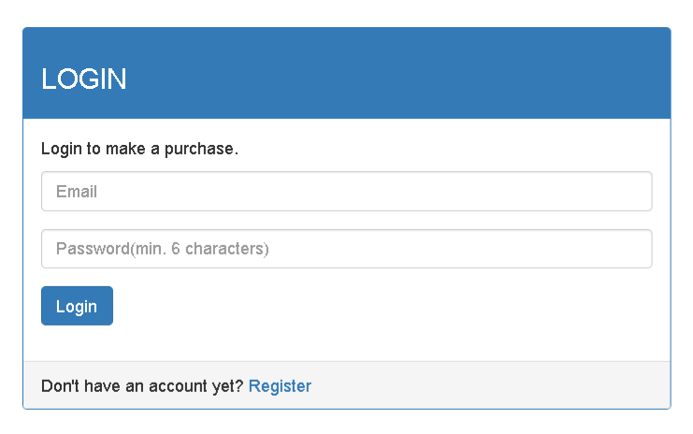

Use case 2: Ajouter utilisateur.
Acteurs principaux : Tous les clients .
Acteurs secondaires : Le système qui doit ajouter l’utilisateur.
Objectif : identifier si l’utilisateur avait un compte ou non.
Pré conditions :
Pas de précondition.
Scénario nominal
- Le système demande à l’utilisateur de saisir son « name » et son « email » et son « password » et son « phone » et son « city » et son «adresse».
- L’utilisateur saisit son « name » et son « email» et son «password» et son « phone » et son « city » et son «adresse».
- Le système vérifie si tous les composent son valide et ajoute l’utilisateur.
- Le système affiche la page « Home ».
Post conditions
Pas de post condition

1-Le nom du Scenario: Ajouter utilisateur.
Les instances des acteurs participants:
Joe : utilisateur.
Le déroulement des événements:
- Joe décide de créer un nouveau compte sur ce site.
- Le système demande à l’utilisateur de saisir son «name » et son «email » et son « password » et son « phone » et son « city » et son «adresse».
- Joe saisie tout ce qui est demande de saisie.
- Le système vérifie si tout le composent sont valide et créer un compte pour Joe.
- Le système affiche la page « Home ».
Alternatifs :
Un mauvais email ou password. Réentrée l’email et le password.

Ecran de Connexion :

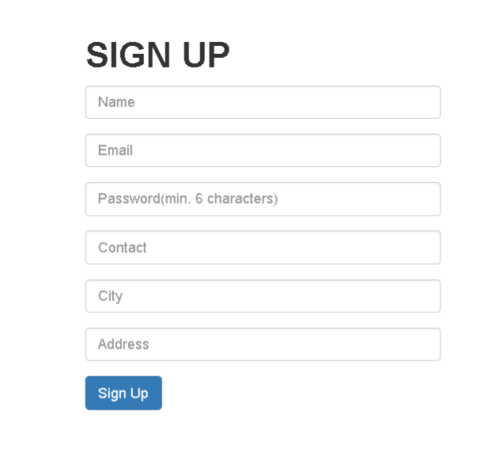

Use case 3: modifier password.
Acteurs principaux : Tous les clients .
Acteurs secondaires : Le système qui doit modifier le password.
Objectif : changer le password de l’utilisateur.
Pré conditions :
L’utilisateur sait son « old password ».
Scénario nominal
- Le système demande à l’utilisateur de saisir son « old password » et son « new password » et rentré son «new password».
- L’utilisateur saisit son « old password » puis son « new password » puis rentré son « new password ».
- Le système vérifie si tous les composent son valide et modifie le «password ».
- Le système affiche la page « Home ».
Post conditions
Pas de post condition

1-Le nom du Scenario: modifier password.
Les instances des acteurs participants:
Joe : utilisateur.
Le déroulement des événements:
- Joe décide de modifier son password.
- Le système demande à l’utilisateur de saisir son « old password » son « new password » et rentré son « new password ».
- Joe saisie tout ce qui est demande de saisie.
- Le système vérifie si tout le composent sont valide et modifie le « password ».
- Le système affiche la page « Home ».
Alternatifs :
Un mauvais « old password ». Réentrée « old password ».

Ecran de Connexion :

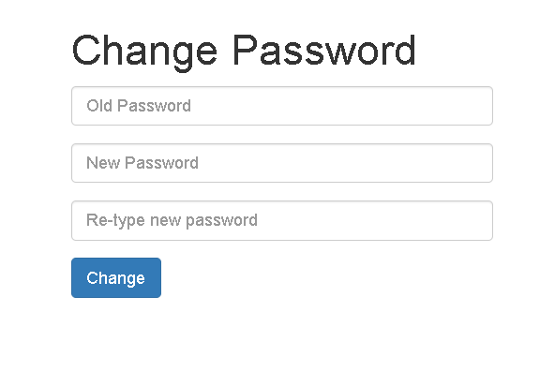

Use case 4: réserve des gift cardes.
Acteurs principaux : Tous les clients qui ont des comptes valides.
Acteurs secondaires : Le système qui doit réserver les cardes.
Objectif : réserve des gift cardes.
Pré conditions :
L’utilisateur log-in en utilisant son « email » et « password » ou sign-up.
Scénario nominal
- L’utilisateur cliquer sur le bouton « add to cart » au-dessus le gift carde qui veut réservera.
Post conditions
Pas de post condition

1-Le nom du Scenario: réserver des gift cardes.
Les instances des acteurs participants:
Joe : utilisateur.
Le déroulement des événements:
- Joe décide de réserver des gift cardes.
- Joe cliqué sur le bouton « add to cart » au-dessus de la carde qu’il veut réservera.
- Le système ajoute le gift carde que Joe choisi de réservé au tableau
« users_items » dans le database avec un état (Added to cart).
Alternatifs :
- Joe clique sur le mot Settings allez vers 3.
- Joe clique sur le mot cart allez vers 5.
- Joe clique sur le mot Logout allez vers 8.
`

Ecran de Connexion :

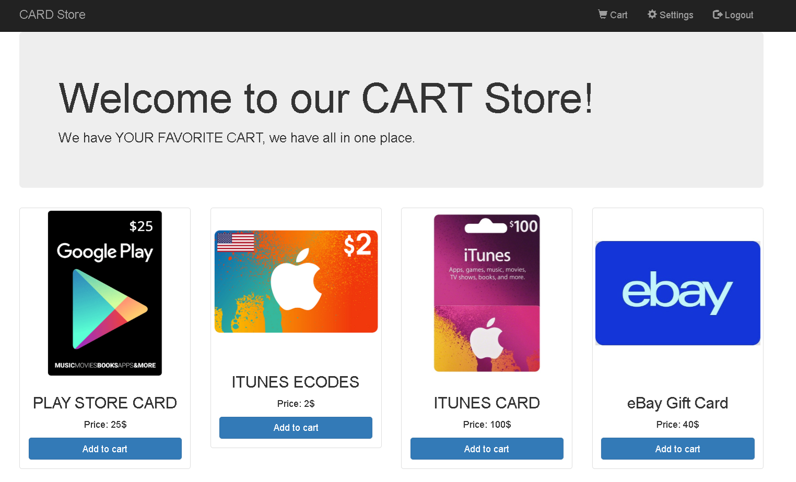

Use case 5: vérifier sur le carde.
Acteurs principaux : Tous les clients qui ont des comptes valides.
Acteurs secondaires : le système qui doit afficher la réservation d’utilisateur avec le prix et prix total.
Objectif : vérifier sur la carde.
Pré conditions :
L’utilisateur log-in en utilisant son « email » et « password » ou sign-up.
Scénario nominal :
- L’utilisateur clique sur le mot «cart» à la tête de page «Home».
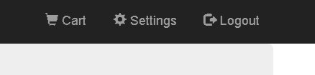
- Le système affiche tous les réservations d’utilisateur dans un tableau qui contient le nom du gift carde réservé à cote de sa prix et le prix total de tous les réservations à la fin du tableau.

Post conditions
Pas de post condition.

1-Le nom du Scenario: vérifier sur la cart.
Les instances des acteurs participants:
Joe : utilisateur.
Le déroulement des événements:
- Joe décide de vérifie sur son cart.
- Joe cliqué sur le mot «cart» à la tête du page «Home».
- Le système affiche le tableau de réservations de Joe.

Alternatifs :
- Joe clique sur le mot remove allez vers 6.
- Joe clique sur Confirm order allez vers 7.

Ecran de Connexion :

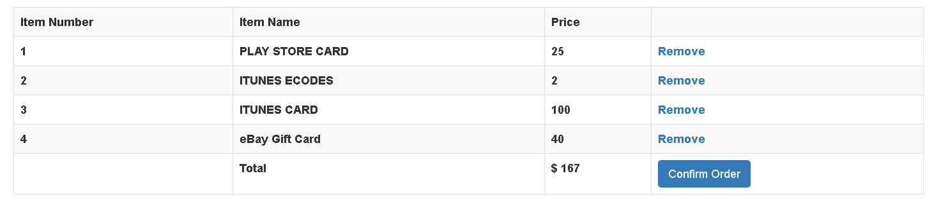

Use case 6: supprimer de la cart.
Acteurs principaux : Tous les clients qui ont des gift cardes réservé dans ses cartes.
Acteurs secondaires : le système qui doit supprimer la réservation.
Objectif : supprimer une réservation.
Pré conditions :
L’utilisateur réserve un gift carte.
Scénario nominal :
- L’utilisateur clique sur le mot «remove» à droite de la réservation qu’il veut supprimer dans le tableau «cart».
- Le système supprime la réservation du tableau de «cart» et aussi du database.

Post conditions
Pas de post condition.

1-Le nom du Scenario : supprimer de la carte.
Les instances des acteurs participants:
Joe : utilisateur.
Le déroulement des événements:
- Joe décide de supprimer une réservation de son cart.
- Joe cliqué sur le mot «remove» à droite de la réservation qu’il veut supprimer.
- Le système supprime la réservation.

Alternatifs :
- Joe clique sur le mot Confirm order allez vers 7.

Ecran de Connexion :

Use case 7: confirmer les réservations.
Acteurs principaux : Tous les clients qui ont des gift cardes réservé dans ses cartes.
Acteurs secondaires : le système qui doit confirmer les réservations.
Objectif : confirmer les réservations.
Pré conditions :
L’utilisateur réserve un ou plusieurs gift cartes.
Scénario nominal :
- L’utilisateur clique sur le mot «Confirm Order» à la fin du tableau de la «cart».
- Le système supprime la réservation du tableau de «cart» et aussi du database.

Post conditions
Pas de post condition.

1-Le nom du Scenario : confirmer les réservations.
Les instances des acteurs participants:
Joe : utilisateur.
Le déroulement des événements:
- Joe décide de confirmer le(s) réservation(s) de son cart.
- Joe cliqué sur le mot «Confirm Order » à la fin du tableau de réservation.
- Le système confirme les réservations et change l’état de toutes les réservations dans le tableau dans le database de (Added to cart) à (Confirmed).
- Le système affiche le page ……… et
Alternatifs :
- Joe clique sur le mot remove allez vers 6.
- Joe clique sur le mot Click here allez vers page «Home».
Ecran de Connexion :

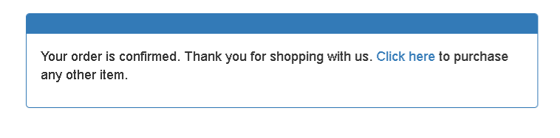

Use case 8: sortez du compte.
Acteurs principaux : Tous les clients qui s’est déjà connecte.
Acteurs secondaires : le système qui doit démarrer l’utilisateur.
Objectif : sortez du compte.
Pré conditions :
L’utilisateur est déjà connecte.
Scénario nominal :
- L’utilisateur clique sur le mot «Logout» à la tête du page «Home».
- Le compte de l’utilisateur est fermé.

Post conditions
Pas de post condition.

1-Le nom du Scenario : sortez du compte.
Les instances des acteurs participants:
Joe : utilisateur.
Le déroulement des événements:
- Joe décide de sorte de son compte et le ferme.
- Joe cliqué sur le mot «Logout » à la tête du page «Home ».
- Le système démarre l’utilisateur et affiche le page ……… .

Alternatifs :
Joe clique sur le mot Login again allez vers 1.

Ecran de Connexion :

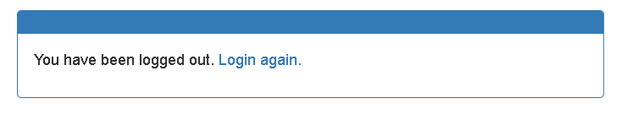

Le diagramme des séquences
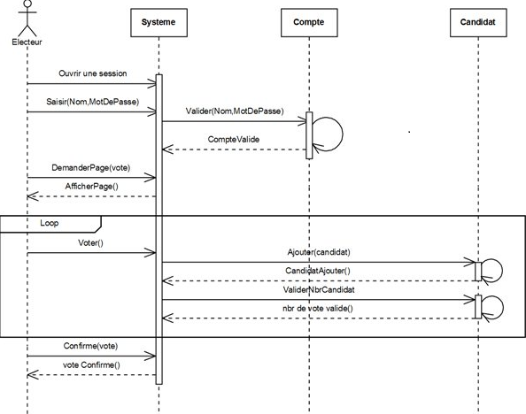

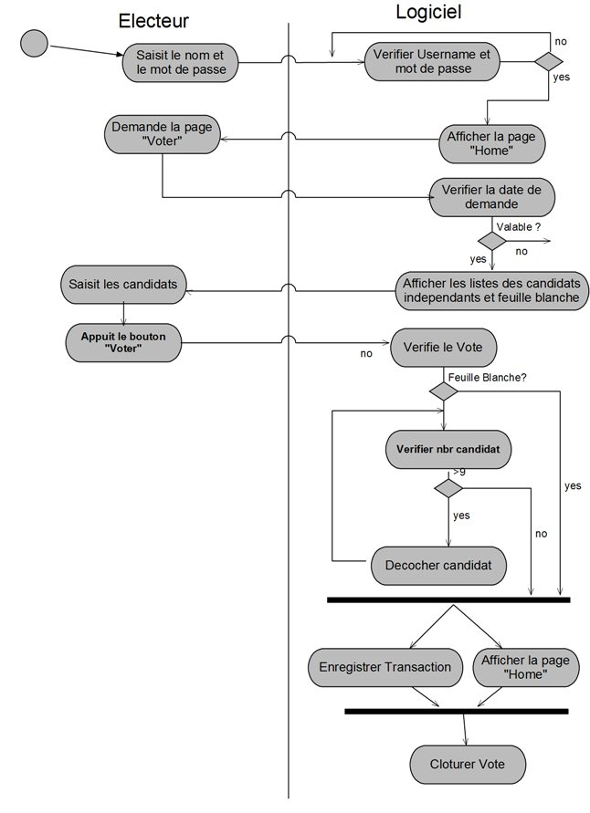
Les diagrammes d'activité

Le modèle des données

Le diagramme du modèle des données.

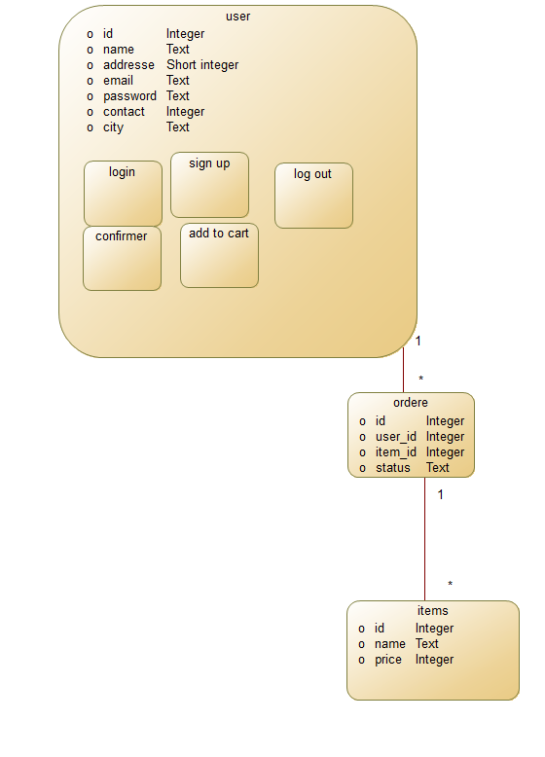

Les classes
user :
toutes ces users ont des attributs communs : id,Nom, adresse, email, password, contact, mail, city,
Cette classe contient les méthodes suivantes :
- login : qui permet de entre au le page pricipale.
- Sign up : qui permet de modifier une nouvele personne.
- logout : qui fait close l account du user
- confirmer : qui valide si un vas achete une item ;
- Add to cart :user peut add item sur sont cart .

ordre:
Cette table va contenir la liste des items qui sont aachete par une user
Elle est formée de 4 colonnes : - id qui est l’id de la table
-user_id qui est l id de la user
-item_id qui est l id de l item achete
-user_id qui est lid de la user
-status c est letat de litem (add to cart ou confirmer)

items :
Cette table va contenir la liste des différentes itees
Elle est formée de 3 colonnes : - Id qui est l’id de l’item
-name qui est le nom de item
-qnt est la quantite de item

Table : user

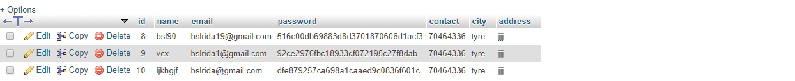

Table : user_item(ordere)

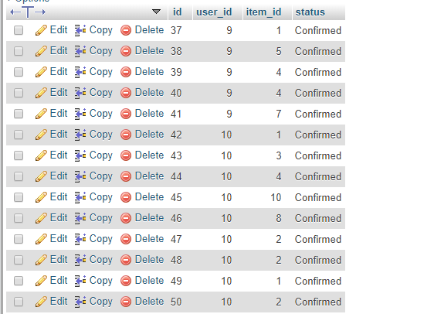

Table : item
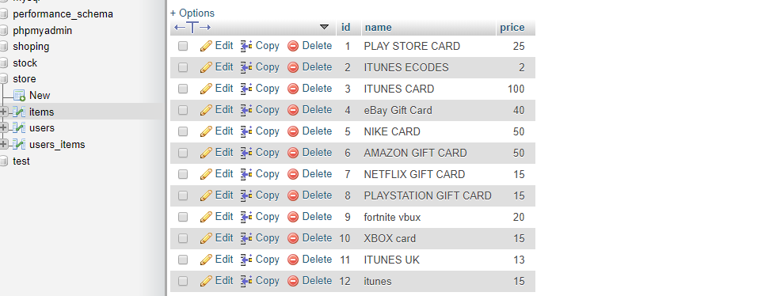

Conclusion
La possibilité d'utiliser l'internet pour faciliter l’achat des gift cardes a augmenter, puisque l'accès à l'internet est largement répandu, la gestion des gift cartes en ligne ça serait plus simple pour les gens qui sont loin du ville pour l’acheter. Pour cela Dans le but de gérer ces gift cartes en ligne, fut la nécessite de ce projet. Ce système permet d’acheter, supprimer, et confirmer un ordre sur des gift cardes de ce site web. Il permet à tous les clients qui ont un compte valide sur ce site de réserve des nombreux gift cardes et l’ajoutent sur son cartes pour le vérifie plus tard. Un client peut supprimer aucune réservation qu’il veut quand il vérifie sur son cart, et il peut confirmer ses ordres après avoir le prix total de ses réservations.
Ce document a développé l'analyse nécessaire pour le développement d'un site qui offre les fonctions citées là-dessus. On a recours a créé le diagramme d’activité qui a fixer les fonctions de chaque acteur. A la suite du diagramme d’activité on a créé le scenario nominal de chaque cas d’utilisation en déterminant l’enchainement des événements en précisant les post-conditions, les pré-conditions et le scenario alternatif.
A la suite du Scenario nominal on a créé le diagramme d’activité qui montre l’interactivité entre le système et l’électeur lors d’un vote. Suivi du diagramme de séquence.
Ensuite on a créé le modèle de donnée : le diagramme de classe avec tous les attributs et les méthodes nécessaires, et une description de chaque attribut de cette classe.
Enfin, On ne peut pas nier l’importance d’achat en ligne et ses avantages divers pour les personnes loin de la ville. Mais, plusieurs personnes voient que l’achat en ligne ne pas garantie et n’est pas sécurise. En addition pas tous les personnes possèdent une connexion sur internet ou bien capable d'utiliser l'ordinateur les personnes âgées par exemple ne savent pas comment utiliser un ordinateur.

